# 首页

开启你的嗅觉盛宴 Here your olfactory feast begin

AI全个性化香水定制服务 AI-assisted fragrance customization

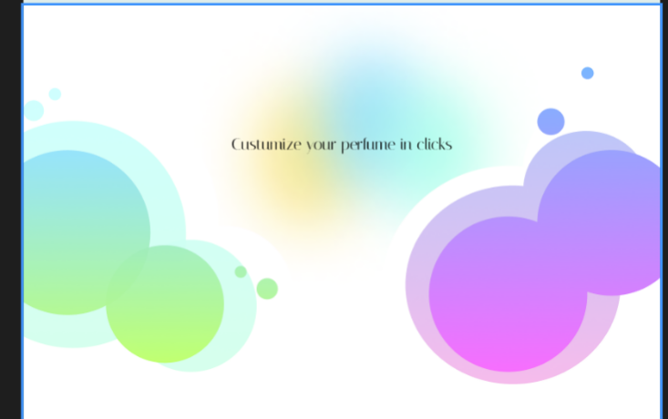

# Fragrance Wheel香水环

香水轮（香环）---每一个扇形转换出来一个语句，如下面的网址

citation：[Explore Michael Edwards’ Fragrance Wheel - Discover Michael Edwards’ world of fragrances (fragrancesoftheworld.com)](https://www.fragrancesoftheworld.com/FragranceWheel)

**Fresh Notes清新调**

Aromatic Fougère

Signature lavender and geranium blend with citrus, herbs, and woods.

芳馥香

恍若置身薰衣草和天竺葵混合柑橘，草药和木材的馥郁中

Citrus

The clean, refreshing notes of bergamot and lemon, mandarin and lime, oranges and grapefruit.

柑橘类

来闻一闻清新的佛手柑、柠檬、柑橘和酸橙，橙子和葡萄柚的味道吗，走在阳光下的果园中，芬芳沁人心脾

Water

The scent of sea breeze, the freshness of a waterfall, or the ozonic note of wet air after a thunderstorm.

水

站在沙滩上，细嗅海风的清香；漫步森林间体会瀑布的清新，感受雷雨过后潮湿空气的独特嗅觉体验

Green

The sharp notes of fresh-cut grass, violet leaves or cucumber invigorate the senses.

绿色

新割的草、紫罗兰叶或黄瓜的清香刺激着你的感官

Fruity

Orchard fruits, berries of all hues, and a splash of flowers create delicious fruity floral cocktails.

水果

果园的水果，各种颜色的浆果，和花的香味如炮弹般炸开，仿佛在品尝一杯美味的水果花香鸡尾酒

**Flora Notes花香调**

Floral

From single flower concertos to symphonies of complex bouquets, today’s perfumers capture the essence of living flowers.

花

从单一花朵的协奏曲到一捧不同种类花朵奏响的交响乐，今天我们的的调香师捕捉到娇翠欲滴的花朵精华，只为您提供最高级的香氛原料

Soft Floral

The marriage of sparkling aldehydes with delicate flowers and musk create soft, often powdery, abstract florals.

柔软花香

晶莹剔透的醛液与花朵麝香的精致结合创造了柔软的，宛若细粉般的朦胧花氛

**Amber Notes 琥珀调**

Floral Amber

Imagine luminous flowers warmed with spices, resins, and vanilla.

花香琥珀

想象一下用香料、树脂和香草加热的闪耀花朵正是您香水中的原料之一

Soft Amber

Incense casts a spell on sweet spices and resins, to create softly sensual fragrances.

柔香琥珀

在甜香料和树脂上施下魔香咒语，协调出柔和的香味会最大程度地安抚您的感官

Amber

Sensual blends of golden resins, opulent flowers and sweet vanilla.

琥珀树脂

宛若散发着金光的树脂、华丽花朵和甜香草都融化在这无形的空间里

Woody Amber

Spicy amber accords woven with potent wood notes of patchouli, oud, and sandalwood.

木香琥珀

浓烈的琥珀香与广藿香、木香和檀香的香味交织在一起，香气都仿佛具象化

**Woody Notes木质调**

Woods

Sheer woody notes that renew the harmonies of cedar, patchouli, pine, sandalwood, and vetiver.

木质香

纯粹的木质气息使雪松、广藿香、松木、檀香和香根草的香味谱写出和谐的奏鸣曲乐章

Mossy Woods

Velvety notes of oakmoss and patchouli blend smoothly with amber and citrus.

苔木香

天鹅绒般的橡木苔和广藿香的味道与琥珀和柑橘的味道完美融合在一起，让人沉溺

Dry Woods

Leather and tobacco notes add a dry, often smoky accent to woody fragrances.

干木香

皮革和烟草的味道为木质香味增添了干燥的烟熏味，成熟而危险

# About us 关于我们

Arôme de l’âme灵魂芬芳，在2024年9月成立于中国杭州启真湖畔，旨在为每一位寻香者提供最独特，最个性化的香水产品以及服务。

# What We Do我们的服务

我们基于世界上所有的开源香水数据库，开发了一套AI算法工具，为寻香者提供增强的可视化香水定制功能。用户可以即时访问海量的一线香水品牌数据，并链接到作为店内或在线的销售服务。

# Service产品服务

你是否想要你的香气独树一帜？你是否还在苦苦寻找独属于你的调香配方？在这里，xxx（公司名：随便想了个Arôme de l’âme灵魂芬芳）将会根据您提供的信息以及您对理想中的香气的描述，使用AI技术为您个性化定制本命香，并安排在收到您的设计后为您安排一名调香师确认调整。在制作流程完毕后，香水将会邮寄到您的家中。

原料：

**Ambergris龙涎香**

这种香水成分是一种蜡状分泌物，在抹香鲸的肠道中产生，随着时间的推移会散发出甜[美的泥土香味](https://www.fragrancex.com/shopping/scent/earthy/hers)。龙涎香通常是合成生产的，因为在许多国家销售是非法的。

通过这些受欢迎的选择找到您的标志性龙涎香香味：[Creed Green 爱尔兰粗花呢](https://www.fragrancex.com/products/creed/green-irish-tweed-cologne);[Rasasi 龙涎香淋浴](https://www.fragrancex.com/products/rasasi/ambergris-showers-cologne)

**Amyris阿米利斯花**

Amyris 是一种在海地或南美洲发现的开花植物属，具有甜[美的木质香味](https://www.fragrancex.com/shopping/scent/woody/hers/)。它通常用作香水中檀香木的廉价替代品，因为它具有非常相似的香气。

从这些流行的 amyris 香水选项中进行选择，以获得美妙的木质气味：

* [Maison Francis Kurkdijan Amyris Femme](https://www.fragrancex.com/products/maison-francis-kurkdjian/amyris-femme-perfume)
* [爱马仕 Terre D'hermes](https://www.fragrancex.com/products/hermes/terre-d-hermes-cologne)
* [娇兰 L'instant](https://www.fragrancex.com/products/guerlain/l-instant-cologne)

**Benzoin安息香**

这种香水成分是一种来自日本发现的 Styrax 树的香脂味树脂。安息香赋予香水浓郁的香气，通常具有浓郁的香味，闻起来像香草或香脂，使其甜美诱人。受欢迎的安息香香水选择包括 [Lancome La Vie Est Belle](https://www.fragrancex.com/products/lancome/la-vie-est-belle-perfume) 和 [Chanel Coco Mademoiselle](https://www.fragrancex.com/products/chanel/coco-mademoiselle-perfume)。

**Frangipani素馨花**

鸡蛋花，也被称为西印度茉莉花，是一种芬芳的热带花卉，具有非常浓郁和精致的香味。这些花被描述为具有各种香味，从玫瑰和栀子花到菠萝和椰子。

许多[最好的热带香水](https://www.fragrancex.com/blog/best-tropical-perfumes-for-women-of-all-time/" \t "_blank)都含有鸡蛋花，包括 [Jo Malone Frangipani Flower](https://www.fragrancex.com/products/jo-malone/jo-malone-frangipani-flower-perfume)。

**Magnolia木兰**

木兰花有一种甜美清新的花香，带有一丝果香，用于像[Jo Malone玫瑰和木兰](https://www.fragrancex.com/products/jo-malone/jo-malone-rose-and-magnolia-perfume)这样的[夏季香水](https://www.fragrancex.com/shopping/summer)。它具有清爽和放松的香味，使其成为芳香疗法中使用的另一种流行香水。

**Monoi莫诺伊**

Monoi 是一种注入香水油，通过将大溪地栀子花花瓣浸泡在椰子油中制成。它有一种非常甜美的花香和果香，非常适合春季和夏季。

**Muguet 铃兰**

Muguet 在法语中是铃兰的意思。它有一种甜美的绿色香味，经过合成制成，类似于无油铃兰的自然香味。在 [Christian Dior Diorissimo](https://www.fragrancex.com/products/christian-dior/diorissimo-perfume) 中找到这种清爽的香水成分。

**Musk 麝香**

天然麝香来自麝香鹿的腺体，具有动物性和微甜的气味。今天，大多数麝香香水成分都是合成的，因为它是一种昂贵的成分，在男士香水中需求量很大。

**Orris 鸢尾花**

这种稀有的香水成分来自鸢尾植物的根。它有一种浓郁的花香和木质香味，被描述为 [Dior Homme](https://www.fragrancex.com/products/christian-dior/dior-homme-cologne) 等古龙水干净清爽。

**Oud沉香木**

这种昂贵的芳香成分来自主要在东南亚发现的琼脂树的木材。它的芳香树脂因其稀有的木质香味而受到调香师的珍视，它具有从泥土甜味到微辣的复杂香气。

**Vanilla香草**

香草是世界上最受欢迎的香味之一，具有极具辨识度的甜味和奶油香味。香草来自三种主要香草兰花的种子荚：Vanilla Planifolia、Vanilla Pompona 和 Vanilla Tahitensis。

香水贴图

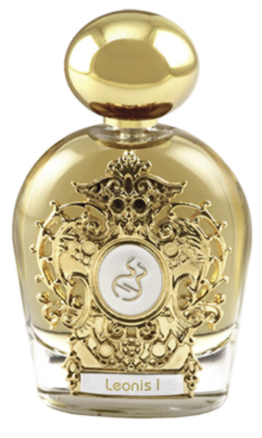

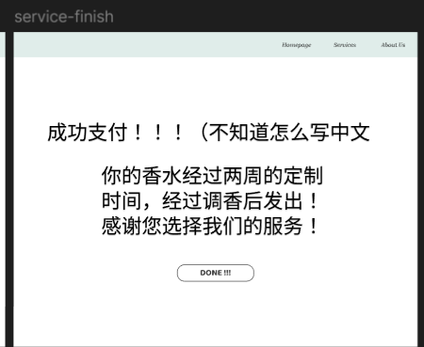

Payment succeeded!

Please check your email box for our conformation letter about your customized fragrance and mailing address.

Your perfume would be sent after our expert Perfumer got his/her work finished. You can trace the progress by getting in touch with our assigned perfumer.

付款成功!

请查看您的电子邮箱，查看我们关于您定制的香水和邮寄地址的确认信。

您的香水将在我们的专家调香师调香完成后寄出。您可以通过与我们指定的调香师联系来跟踪制作进度。

下面是我们更具您的描述生成的可能适合您的香水配方。

这款香水使用了茉莉花，鸢尾花，吲哚和龙涎香等原料，清新中带着一丝神秘，沁人心脾的同时又带着若隐若现的木质厚重，香气弥散而不张扬，让你周围的人都会被你的香味名片所倾倒。

